
8 класс
История
Урок 13

Ребята, доброе утро!!!
Тема: Великая Французская революция
Цель: дать представление о развитии событий Великой французской революции;
проанализировать содержание и значение Декларации прав человека и гражданина;
раскрыть причины, которые привели к свержению монархии к установлению республики;
охарактеризовать суть якобинской диктатуры; развивать умение работать с
историческими источниками.

План

1. Декларация прав человека и гражданина. Конституция 1791 г.
2. Политический клуб якобинцев.
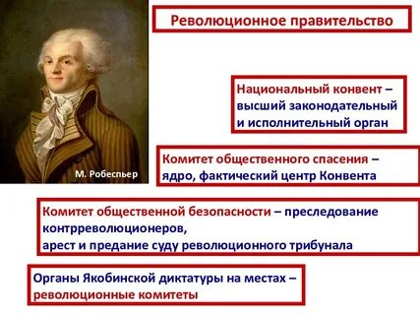
3. Начало революционных войн. «Отечество в опасности!».
4. Свержение монархии. Провозглашение республики.
5. Казнь Людовика XVI.
6. Установление якобинской диктатуры. Террор.

Задание 1. Смотри видео по теме, по ссылке
https://youtu.be/Zx3VEkv1SQg
Задание 2
Великая французская революция - презентация онлайн
ppt-online.org›186490

https://youtu.be/T9Sp1XcLNfI
Домашнее задание: Проработать § 4 , написать эссе на тему « Декларация прав человека и гражданина.» -величайший правовой документ в истории человечества.
Задание, выполненное в письменном виде, должно быть сфотографировано или от-
сканировано и отправлено в виде файла. Для обратной связи можно использовать
электрон-ную почту ver.stepanenko2013@yandex.com, социальные сети ВК.

